Berufsfachschule Basel
Search results for "Beliebteste Belletristik"

 | Author / Title | Place, Editor, Year | Medientyp | Call number / Availability | Number of loans
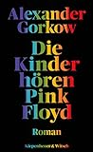 | Gorkow, Alexander 1966-  Die Kinder hören Pink Floyd : Roman | Köln : Kiepenheuer & Witsch, [2021] | Belletristik | GORK  available | 8
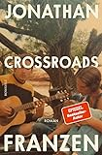 | Franzen, Jonathan  Crossroads : Roman | Hamburg : Rowohlt, 2021 | Belletristik | FRAN  available | 4
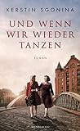 | Sgonina, Kerstin  Und wenn wir wieder tanzen | Hamburg : ROWOHLT Wunderlich, 2022 | Belletristik | SGON  available | 1

